Построение дерева иерархии с помощью PHP / MySQL

http://www.codenet.ru/webmast/php/tree.php

Рассмотрим пример построения дерева иерархии (в развернутом виде) на основе информации из базы данных с помощью PHP и MySQL. Ключ к решению данной задачи - использование рекурсивной функции. Иерархия разделов будет храниться в таблице базы данных MySQL.
Ниже на скриншоте показана данная таблица (catalogue):

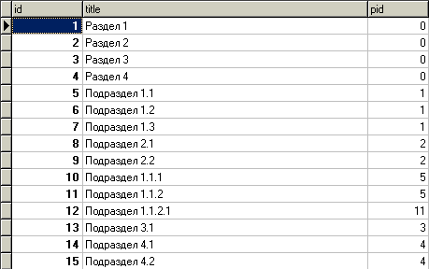

- id - первичный ключ таблицы
- pid - id родительского раздела
Далее напишем следующий PHP-скрипт:

1. Файл dbopen.php (открывает соединение с MySQL)

<?php
$hostName = "";
$userName = "yura";
$password = "yura";
$databaseName = "tree";
if (!($link=mysql_connect($hostName,$userName,$password))) {
printf("Ошибка при соединении с MySQL !\n");
exit();
}
if (!mysql_select_db($databaseName, $link)) {
printf("Ошибка базы данных !");
exit();
}
?>

2. Файл index.php (основной скрипт)
<?php
include( "dbopen.php" );

function ShowTree($ParentID, $lvl) {

global $link;
global $lvl;
$lvl++;

$sSQL="SELECT id,title,pid FROM catalogue WHERE pid=".$ParentID." ORDER BY title";
$result=mysql_query($sSQL, $link);

if (mysql_num_rows($result) > 0) {
echo("<UL>\n");
while ( $row = mysql_fetch_array($result) ) {
$ID1 = $row["id"];
echo("<LI>\n");
echo("<A HREF=\""."?ID=".$ID1."\">".$row["title"]."</A>"." \n");
ShowTree($ID1, $lvl);
$lvl--;
}
echo("</UL>\n");
}

}

ShowTree(0, 0);

mysql_close($link);

?>

Всю работу выполняет рекурсивная функция ShowTree(). Ниже на скриншоте показан пример работы index.php:
